清 华 大 学 实 验 报 告
系别：机械工程系 班号：72班 姓名：车德梦 （同组姓名： ）
作实验日期 2009年 4月 17日 教师评定：

实验3.11 用示波器测动态磁滞回线

一、实验目的
（1）了解用示波器测量动态磁滞回线的原理和方法；
（2）根据磁滞回线确定磁性材料的饱和磁感应强度B_{s}、剩磁B_{r}和矫顽力H_{c}的数值；
（3）进一步学习示波器显示利萨如图形的方法。

二、实验原理
利用示波器测动态磁滞回线的原理电路图如图1所示。
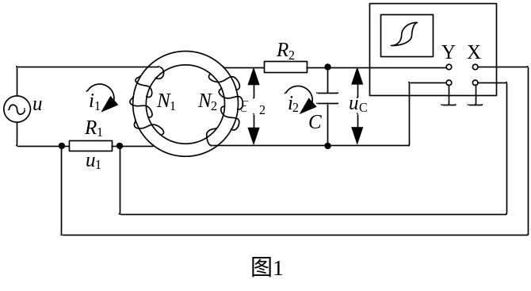
将样品制成闭合的环形，其上均匀的绕有磁化线圈N₁以及副线圈N₂。交流电压u加载磁化线圈上，线路上串联了一取样电阻R₁。将R₁两端的电压u₁加到示波器的X输入端上。副线圈N₂与电阻R₂和电容R串联成一回路。电容C两端的电压u_{c}加到示波器的Y输入端上。
1.u₁(X输入)与磁场强度H成正比
设环状样品的平均周长为l，磁化线圈的匝数为N₁，磁化电流为i₁（注意这是交流电的瞬时值），根据安培环路定律有H_{l}= N₁ i₁，即i₁= H_{l}/ N₁。而u₁= R₁ i₁，所以可得
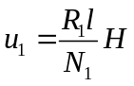
式中R₁，l和N₁皆为常数，可见u₁与H成正比。它表明示波器荧光屏上的电子束偏转的大小与样品中的磁场强度成正比。
2.u_{c}(Y输入)在一定条件下与磁感应强度B成正比
设样品的截面积为S，根据电磁感应定律，在匝数为的N₂的副线圈中的感应电动势应为
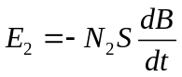
若副边回路中的电流为i₂且电容C上的电量为q，则应有
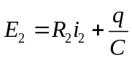
在上式中已考虑到副线圈匝数N₂较小，因而自感电动势可忽略不计。在选定线路参数时，有意将R₂与C都选成足够大，使电容C上的电压降u_{c} =q/C比起电阻上的电压降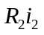小到可以忽略不计。于是，公式可以近似为
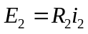
将关系式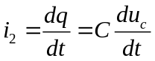代入得到
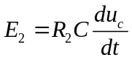
不考虑其负号时，两式比较得到
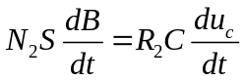
将等式两边对时间积分，由于B和u_{c}都是交变的，积分常数为0。整理后得到
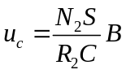
式中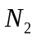、S、和C皆为常数，可见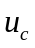与成正比，也就是说示波器荧光屏上的电子竖直方向偏转的大小与磁感强度成正比。
至此，可以看出，在磁化电流变化的一周期内，示波器的光点将描绘出一条完整的磁滞回线。以后每个周期都重复此工程，结果在示波器的荧光屏上看到一稳定的辞职回线图形。
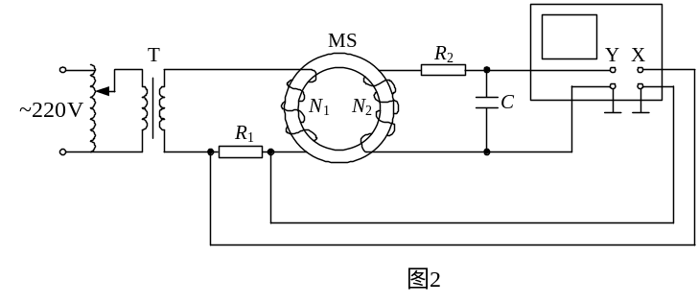实际测量中的电路如图2。为了使R₁上的电压降u₁与流过的电流i₁二者的瞬时值成正比（相位相同），R₁必须是无感或电感很小的电阻。其次为了操作安全和调节方便，在线路中采用了一个隔离降压变压器T，以避免后面的电路元件与220V市电直接相连。调压变压器用来调节输入电压以控制磁化电流i₁的大小。在本实验中样品MS是一用冷轧硅钢片制成的C形铁芯。
前面已说明了示波器荧光屏上可以显示出待测材料动态磁滞回线的原理。但在实验中，还需确定示波器荧光屏上X轴的每一小格代表多少安/米，Y轴的每一小格实际代表多少特斯拉。这就是所谓的标定问题。
3.X轴(H轴)的标定
由于只要用实验发放测出光点沿X轴的偏转大小与电压u₁的关系，进而即可确定H。为此，采用如图3所示的线路，其中交流电流表A用于测量i₁₀，调节i₁₀使荧光屏上呈现总长度为L_{x}小格的水平线，它对应于u₁的峰峰值，即u₁有效值的倍，所以L_{x}代表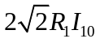。这样每小格所代表的u₁的有效值为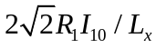，可以知道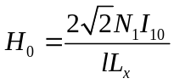
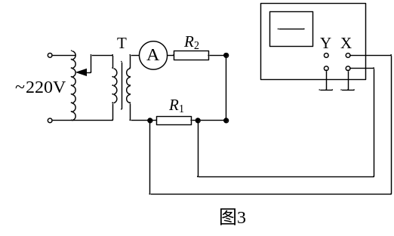
4.Y轴(B轴)的标定
按图4连接电路图，得到沿Y轴光点每偏转1小格所代表的磁感强度B值为
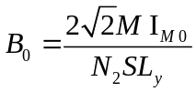
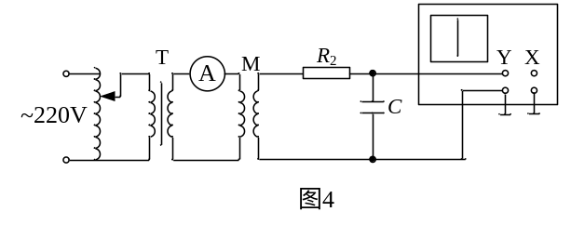

三、实验任务和步骤
1.显示和观察动态磁滞回线
（1）如图2组装电路。电流表A置于500mA量程。线路接好后请老师检查。
（2）将示波器光点调至荧光屏中心，逐渐增大磁化电流，使磁滞回线上的B值能达到饱和。示波器的X、Y轴的分度值调整至适当位置，使荧光屏上得到典型的美观的回线图形。记住此时的磁化电流I的大小。
2.测量动态磁滞回线
（1）先退磁。
（2）将电流调至I，以小格为单位测若干组B、H的坐标值。特别注意回线定点、剩磁与矫顽力三个点的读书。此后，示波器的X、Y轴的分度值绝对不要再改变，以便进行H、B的标定。
3.标定H与B
4.测磁化曲线
测量大小不同的各个磁滞回线的顶点的连线。

四、数据表格与数据处理
记录下列参数：
N₁=400匝，N₂=100匝，L=0.190m，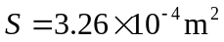，M=0.100H
（1）测I=500mA时的动态磁滞回线
标点：（单位：大格）
（0，0.4），（0.4，0.5），（0.5，1），（0.7，2），（1，3），（1.4，4），（2，5），（1.6，4.6），
（3，5.7），（3.6，6），（5，6.3），（6，6.4），（7，6.5），（8，6.7），（8.8，6.9）
（6，6.6），（4，6.4）,（3，6.2），（2.4，6），（1.2，5），（0.6，4），（0.2，3），（0，2），
（-0.2，1），（-0.4，0）
（2）标定H轴
I₁₀=200mA，L_{x}=4.8大格
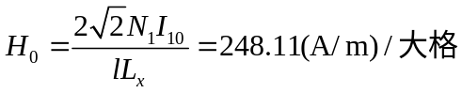
（3）标定B轴
I_{M0}=125mA，L_{y}=4.1大格
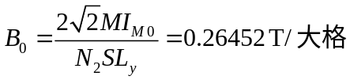
（4）动态磁滞曲线如下图所示
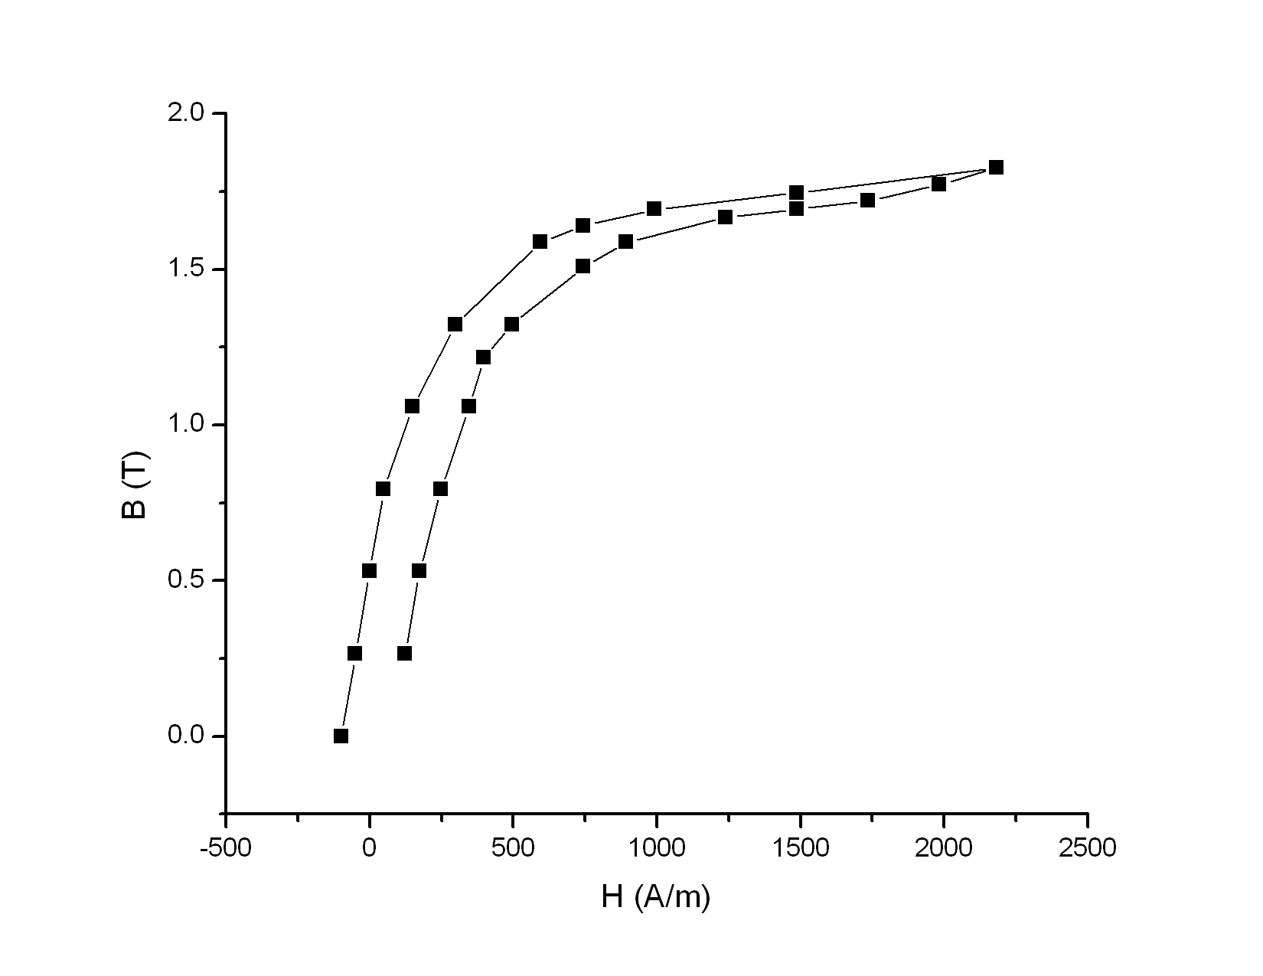
（5）测磁化曲线
标点：（单位：大格）
（0.5，2），（0.6，2.4），（0.8，2.6），（1.2，3），（1.9，4），（2.4，4.5），（3，5）
（3.4，5.5），（4，5.8），（5，6.2），（6，6.4），（7，6.6）
磁化曲线如下图所示：
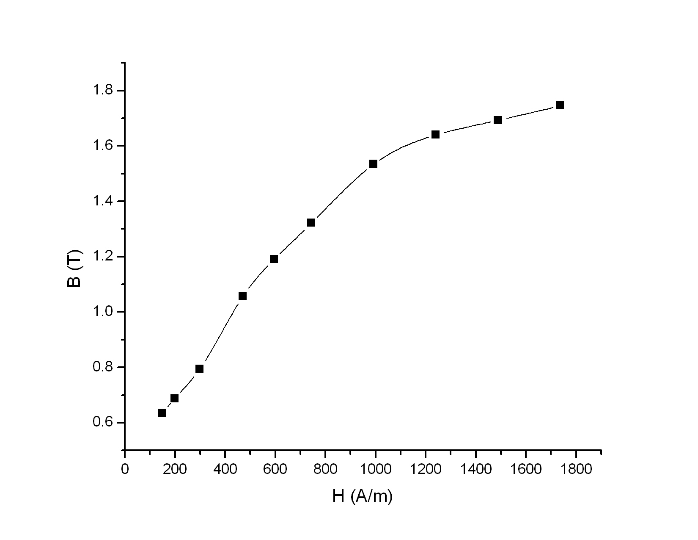

六、思考题解答
1.全部完成B-H曲线的测量以前，为什么不能变动示波器面板上的X、Y轴分度值旋钮？
若改变X、Y轴分度值旋钮，则之前做的标注均改变，需要重新标注。
2.如果示波器能直接测量交流电压值，R₁、R₂、C及其他常数皆为已知，则可以不进行H和B的标定，此时实验应如何进行？
直接读取电压值，并在利用和，即可得到H与B的值。

